识别人运动的运动轨迹

1.将特征点的轨迹记录下来

2.将运动轨迹用特征点的曲线来拟合

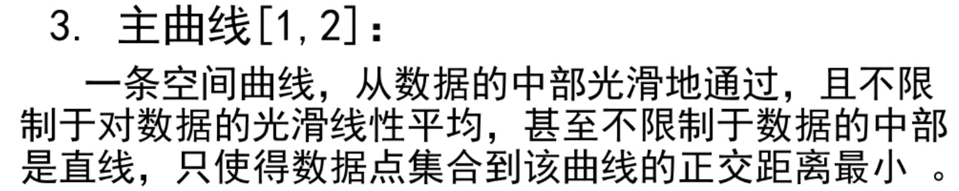

经典的运动轨迹拟合：

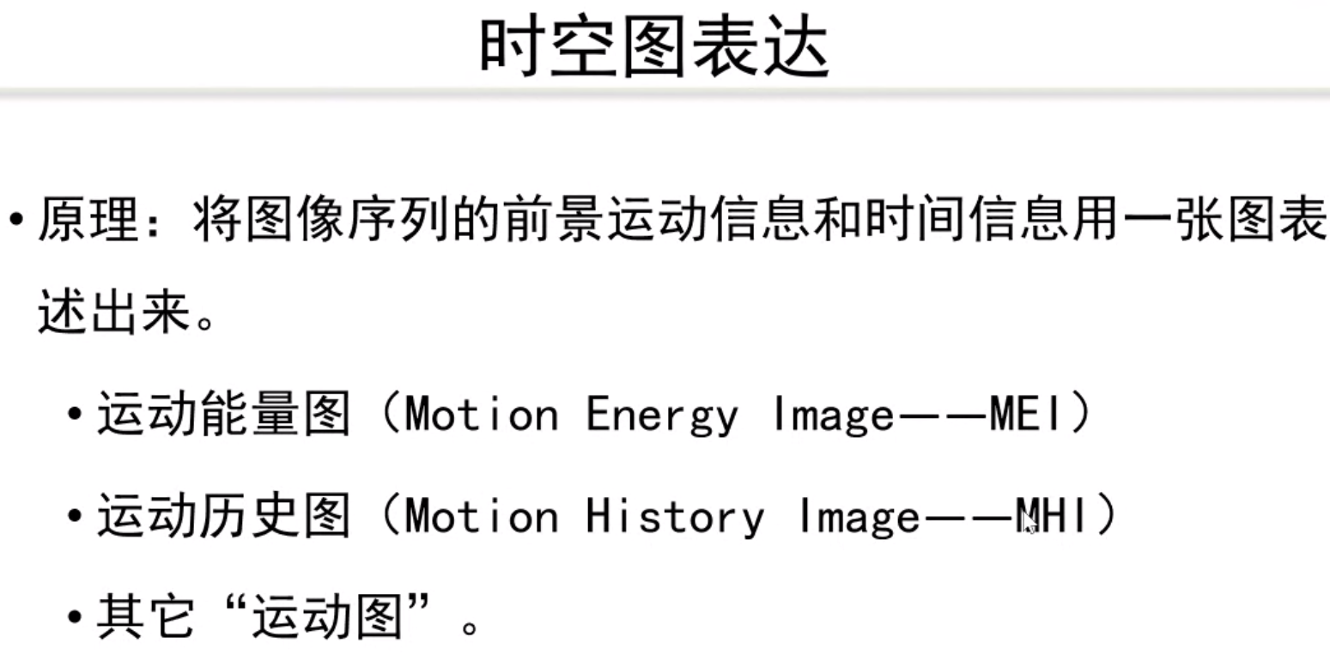

核心思想：用一张图（运动能量图/历史图）表达一段视频的运动信息

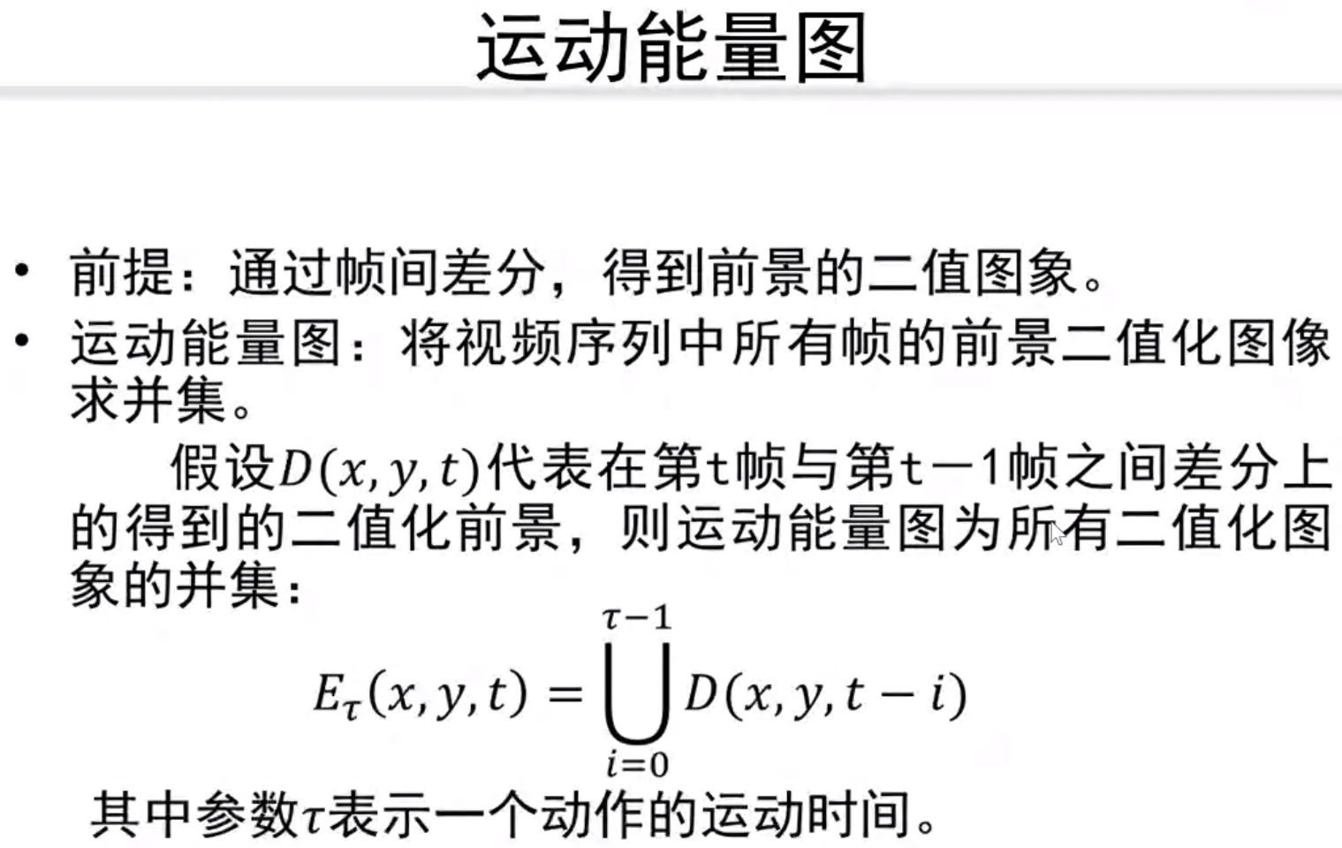

例子：

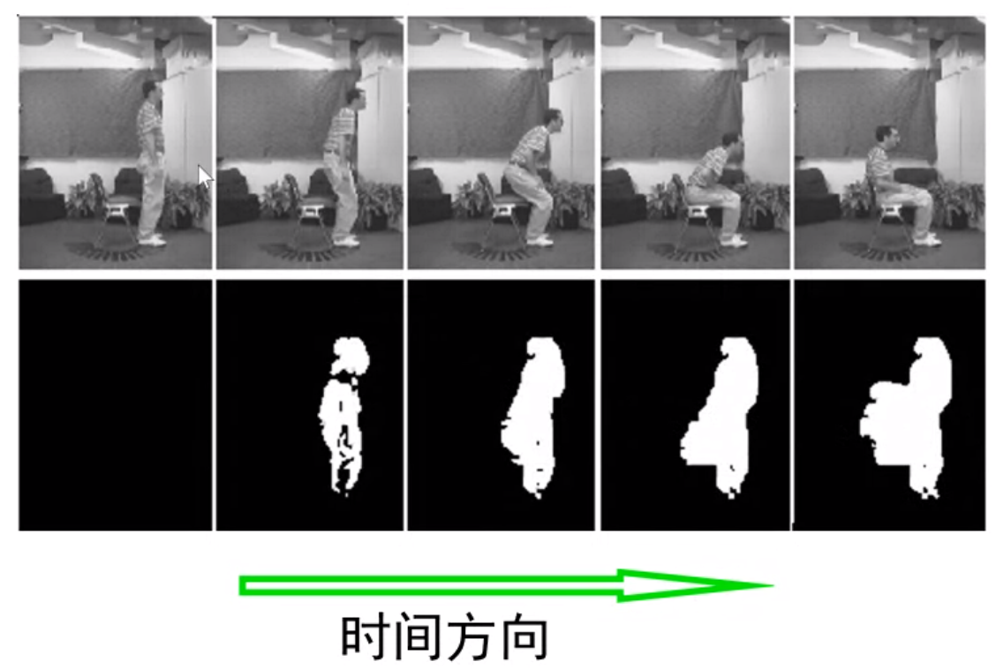

缺点，作相反动作的能量图也是一样的，比如坐下和站起的能量图是一样的，改进：

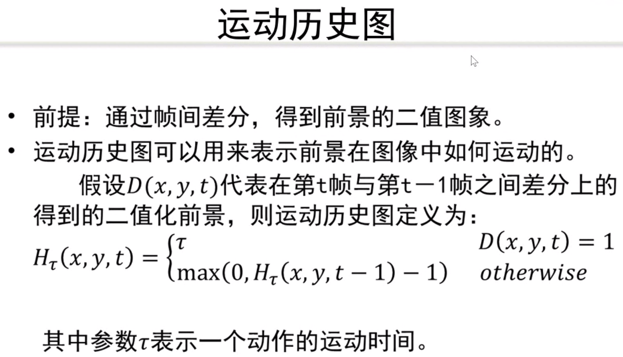

即越往后的帧间差分的灰度值越高，例子：

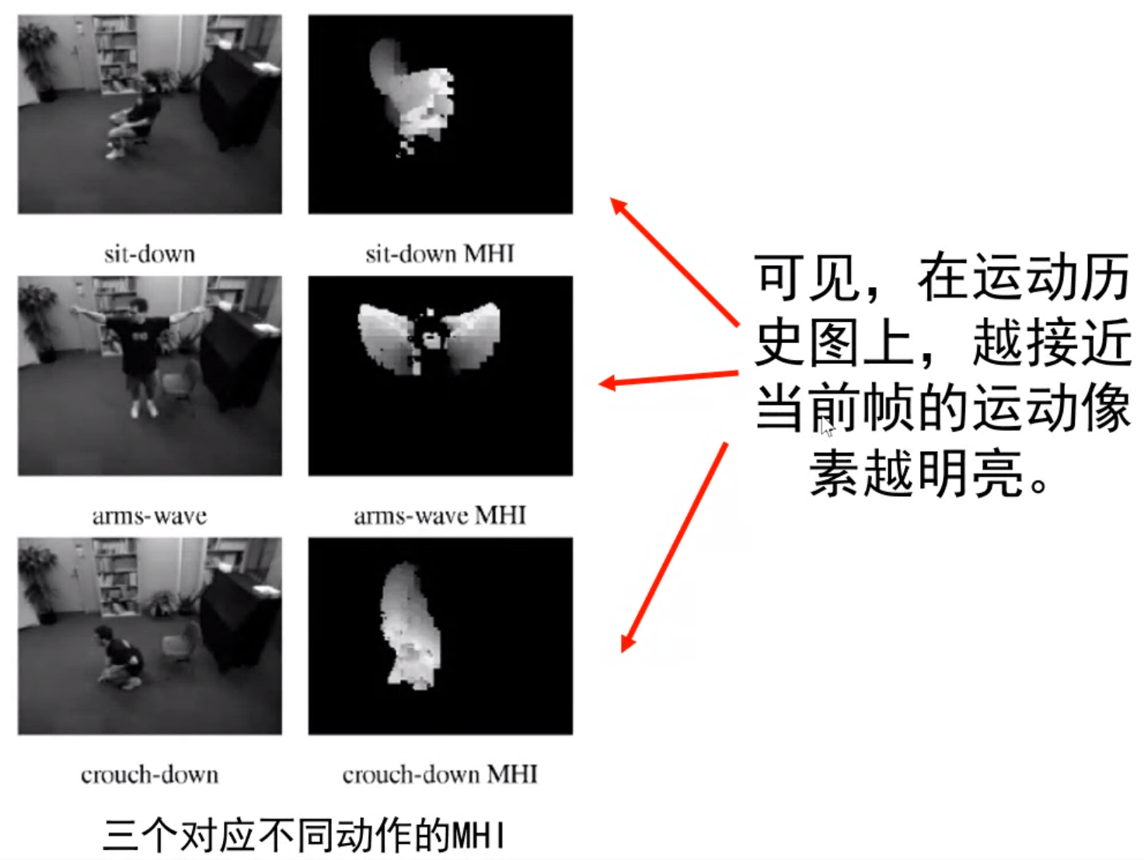

时空图表达总结：

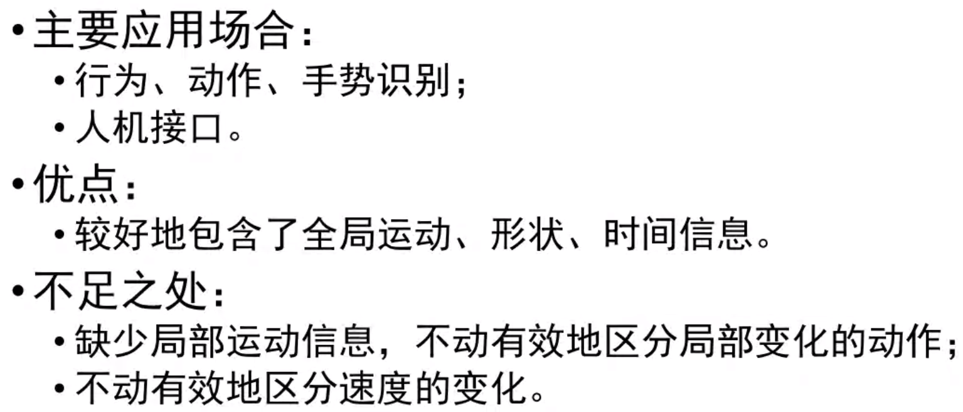

基于DNN的物体表达（就是AlexNet之类的网络对运动图像进行分类）

稀疏表达&低秩表达（深度网络之前最流行的方法）

稀疏表达问题：过完备矩阵的解

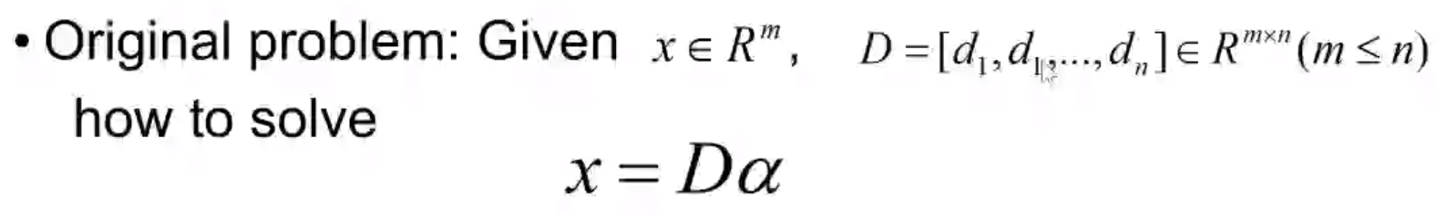

因为n的维数太大，能不能在n中挑尽量少的几个α中的非0元素来表达x？例子：

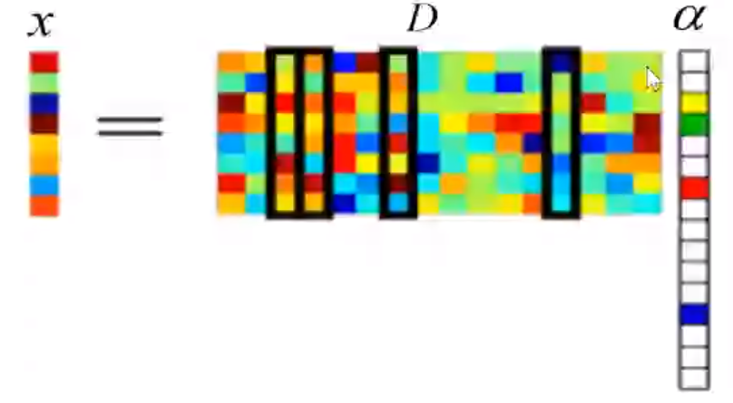

具体做法：思想：使用几个非0元素表达x（如戴墨镜的人脸与不带的匹配）

数学刻画：引入稀疏约束α的0范数（α中非0元素的个数）来约束α中非0元素个数。

则稀疏表达问题变为了如下优化问题：寻找α使得x=Dα

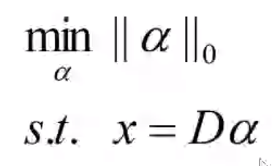

上述问题已被证明有唯一解，但是求解过程为NP难问题，又有人证明：

在一定条件下，0范数问题能变为1范数问题求解：（1范数为凸函数，所以非常好解）

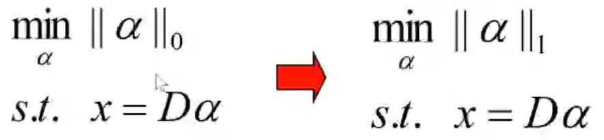

1范数解法：

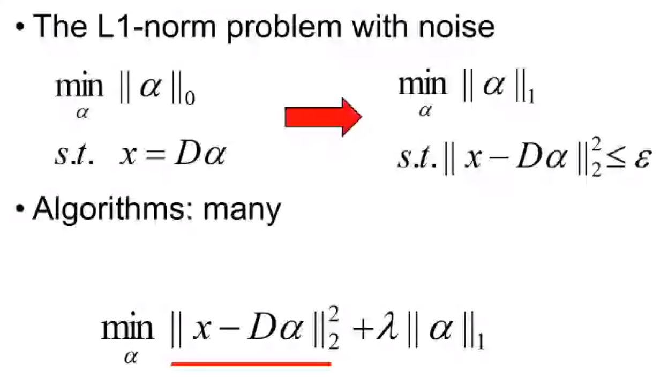

最后变成了优化问题。

回头看，墨镜人识别问题变为：一个样本可以用一个训练集中的子集元素线性表达，则问题就是找出这一个子集的元素是啥。

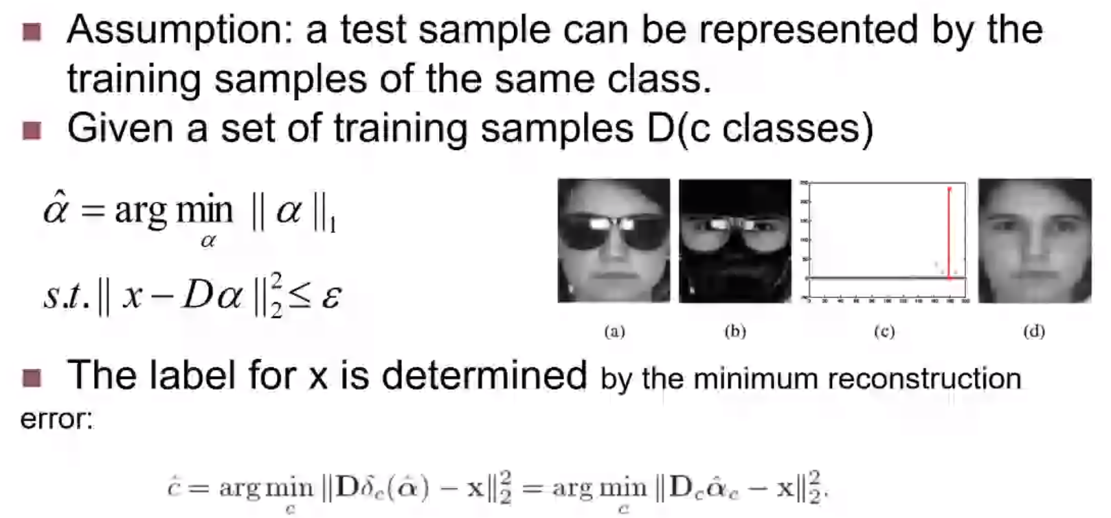

低秩表达

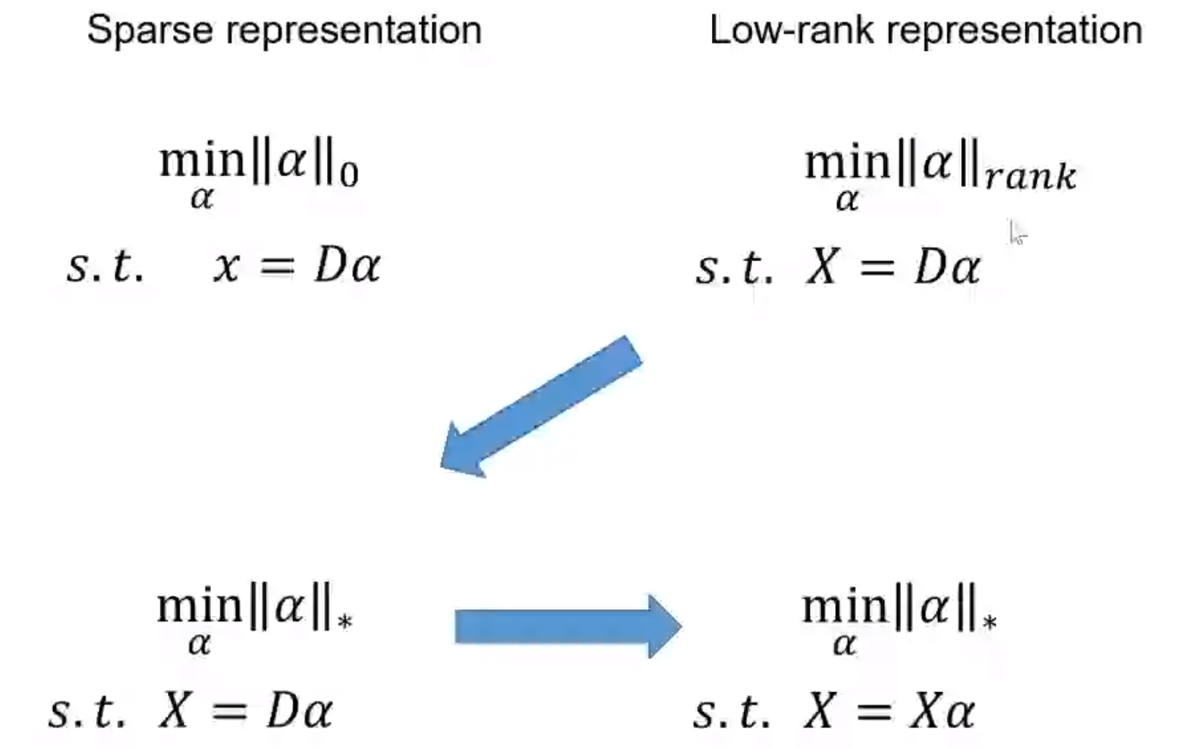

低秩表达与稀疏表达的区别就是表达几个样本

由于秩范数难解，所以将其变为核范数

例子：

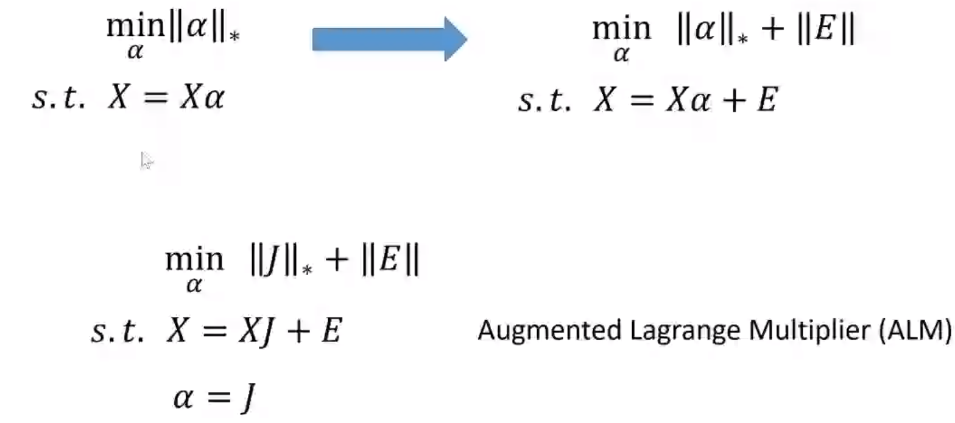

上述解法实例：

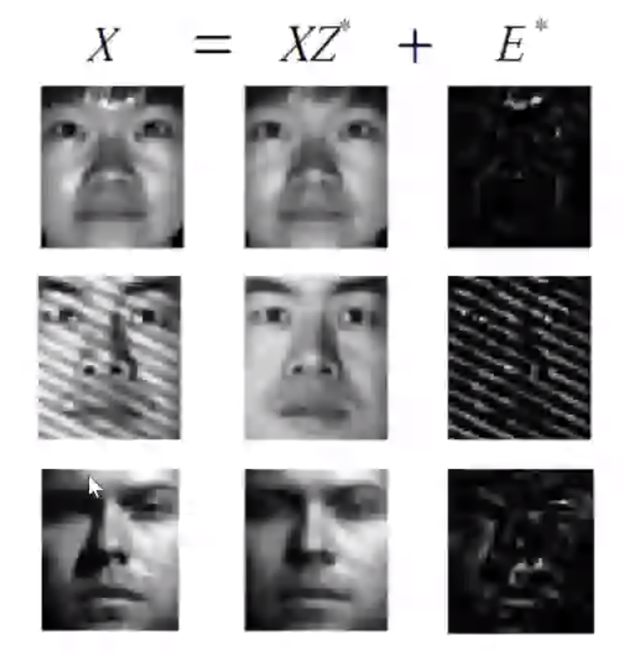

Md原来上面的方法的求解方法没讲，难怪听不懂，具体解法去读文章。

人的行为识别

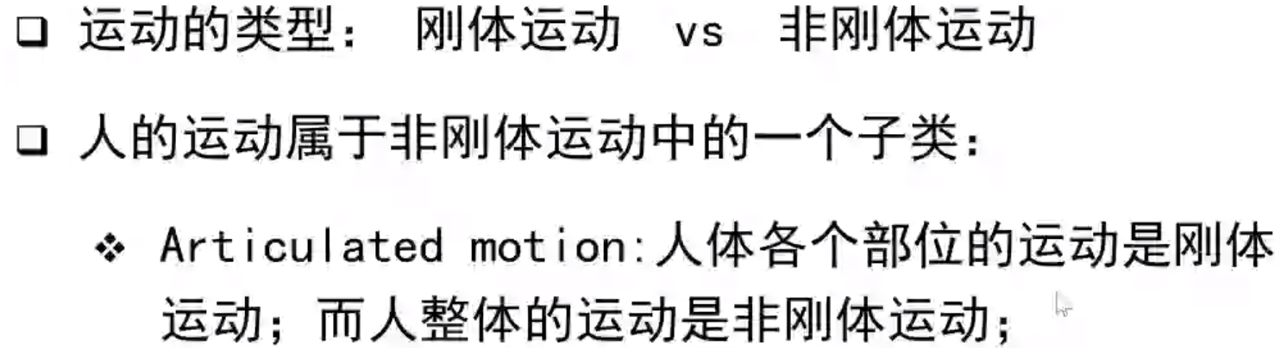

能不能在时间尺度变化上度量同一个行为（跑步100m，各个人速度不一，能否同一识别）

能不能再空间尺度变化上度量同一行为（不同人打拳的姿势不同，能否同一识别）

方法：

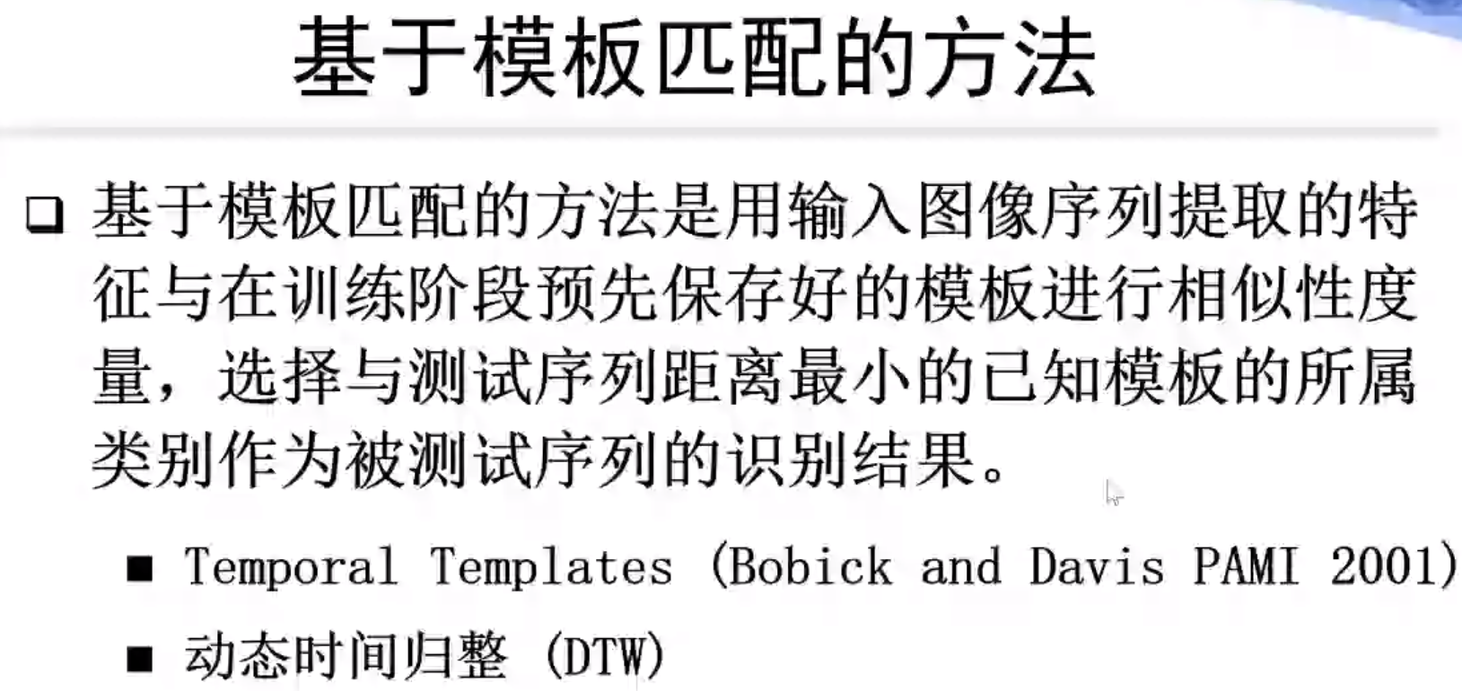

时序方法（Temporal Templates）：

例子：提取运动历史图的不变矩特征（具体是啥看文章，大体就是动作的特征），对动作进行分类。

动态时间归整（DTW）：

主要为了处理时间尺度不一的匹配问题：

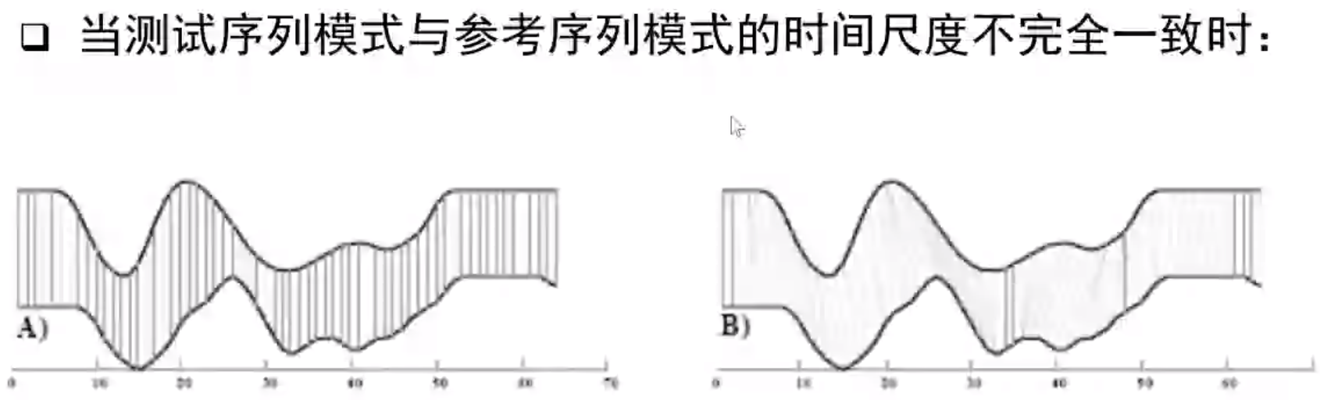

解法：

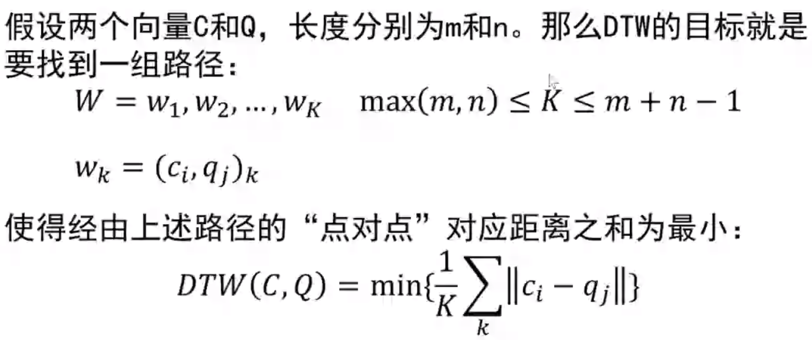

对应例子：寻找曲线C、Q的对应路径：

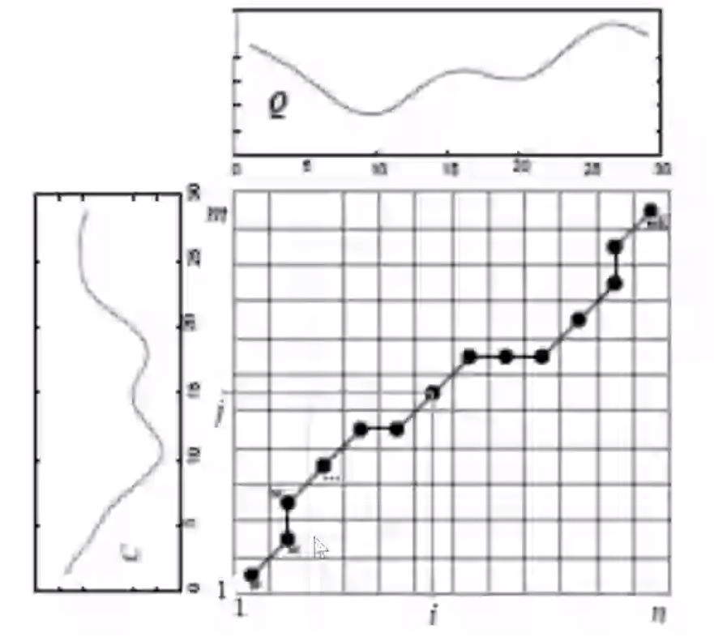

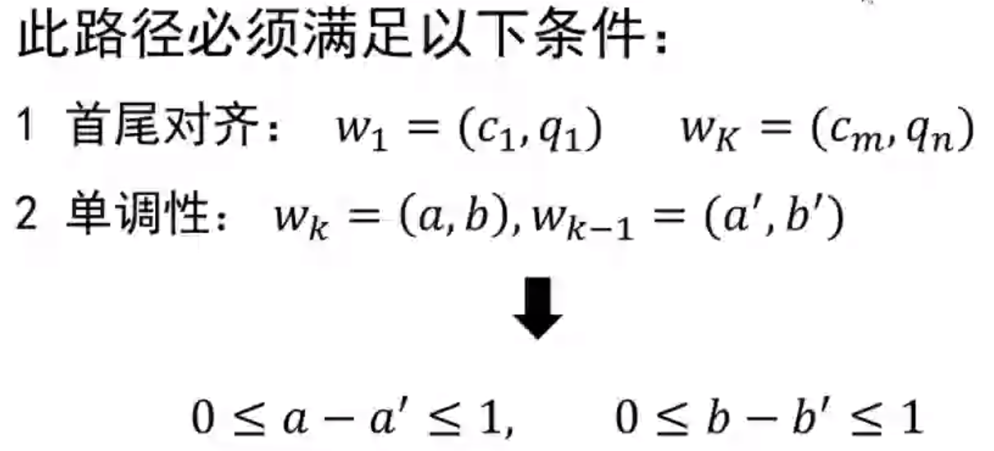

单调性：t时刻的对应点肯定t-1的对应点的后面，即xt>=xt-1（即上面的图只能向右上走）

例子：比较两个不同维数的向量的相似性:

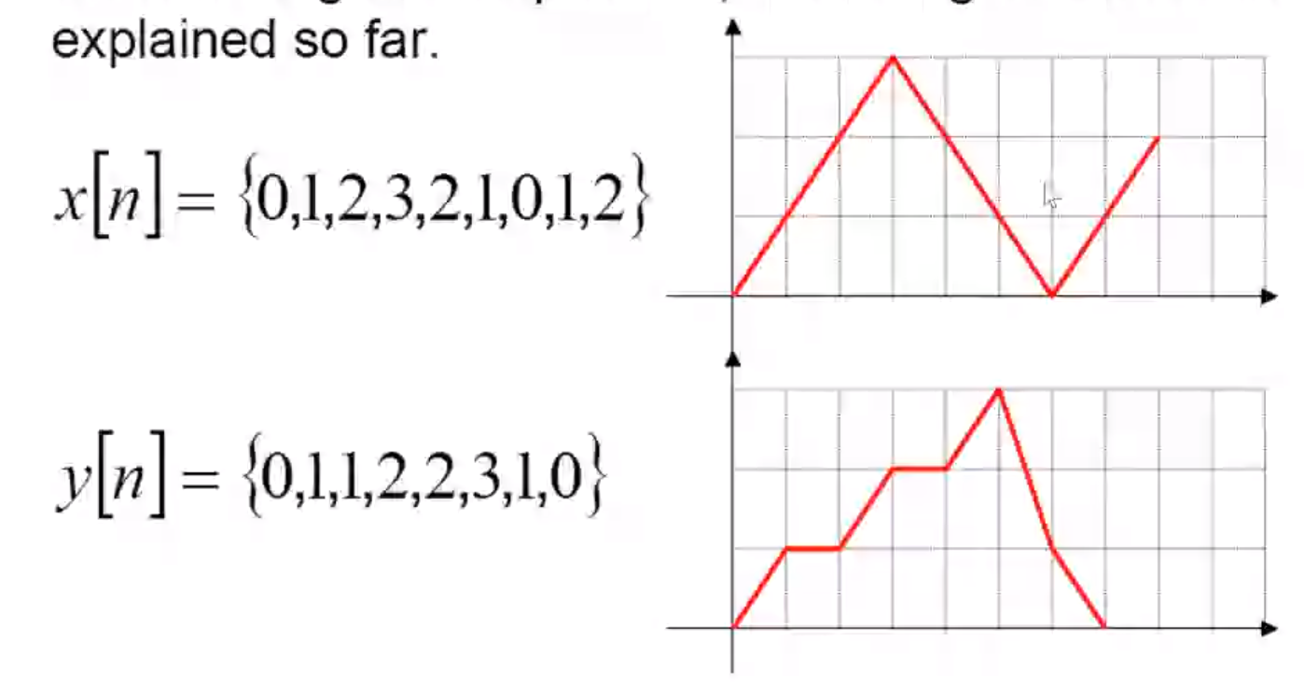

作图：绿色代表d(i,j)值

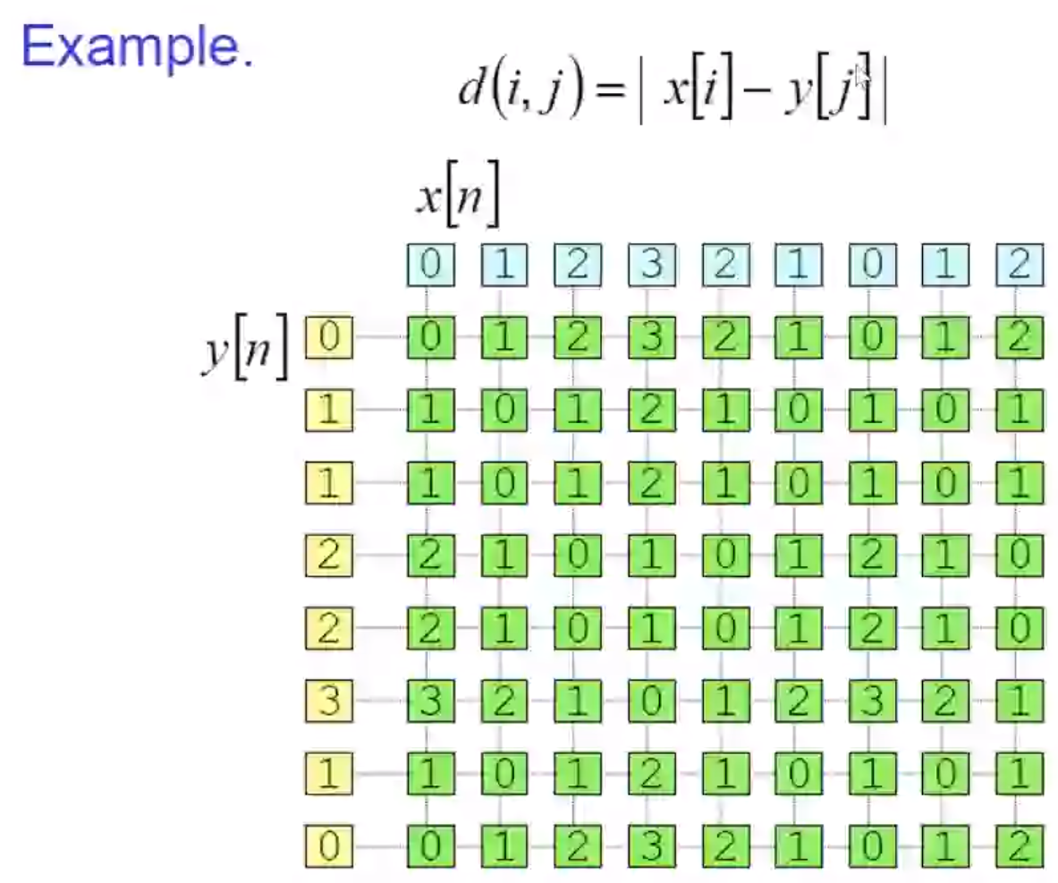

将图变为，从节点走到当前点累计的d(i,j)值（只能向右下走），并找出最小差路径：

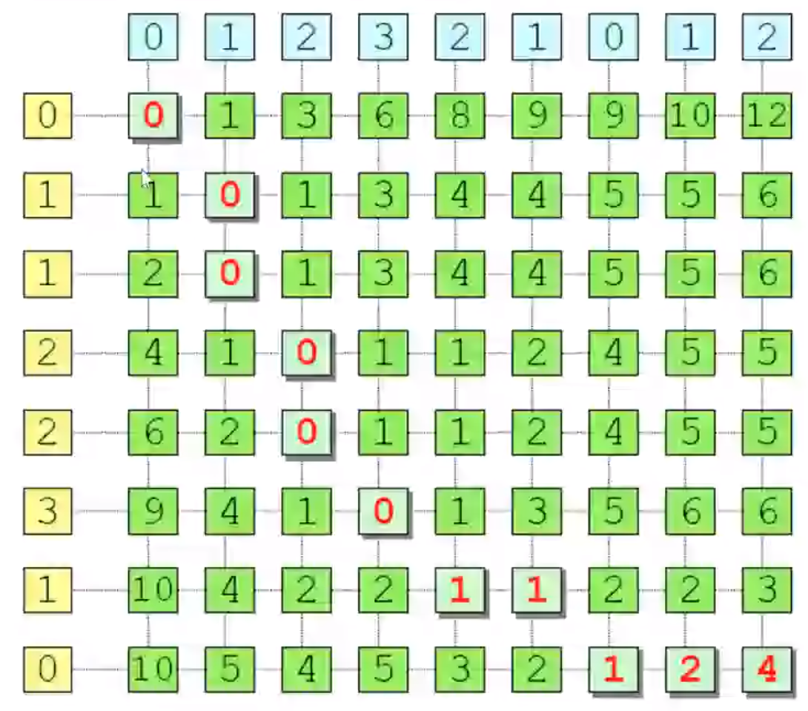

如何将两个向量化为同一长度的向量呢？按照上图，将对应关系复制/合成y中数字：

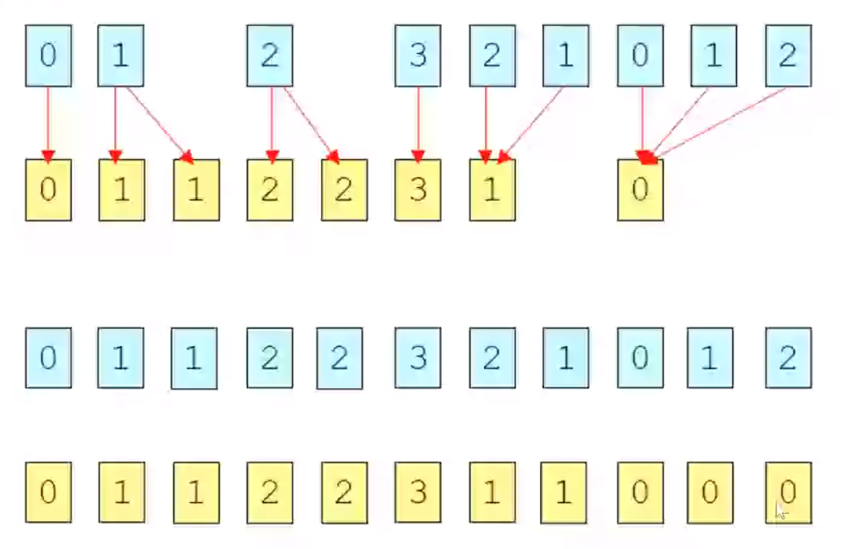

即x对应大于1个，则合并，y对应大于1个，则复制。

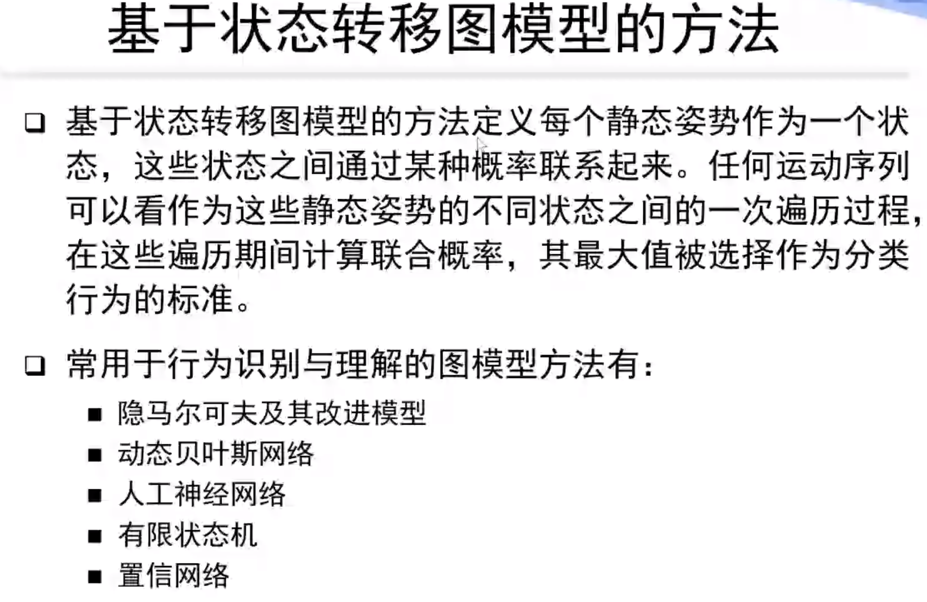

下面只介绍HMM方法：

定义：

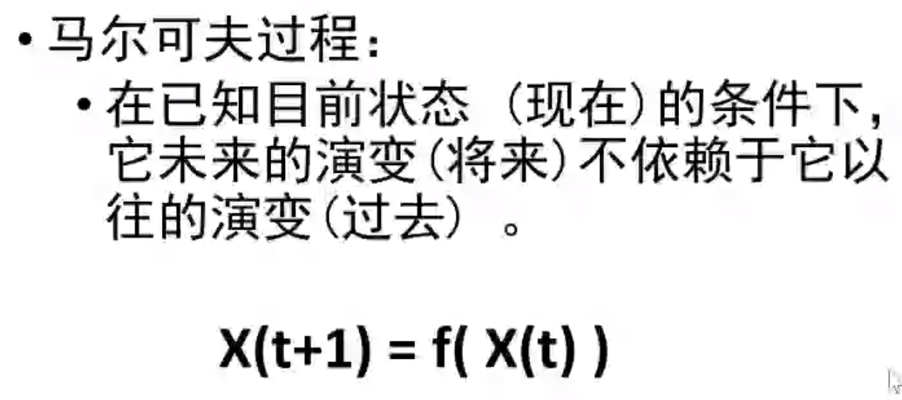

///

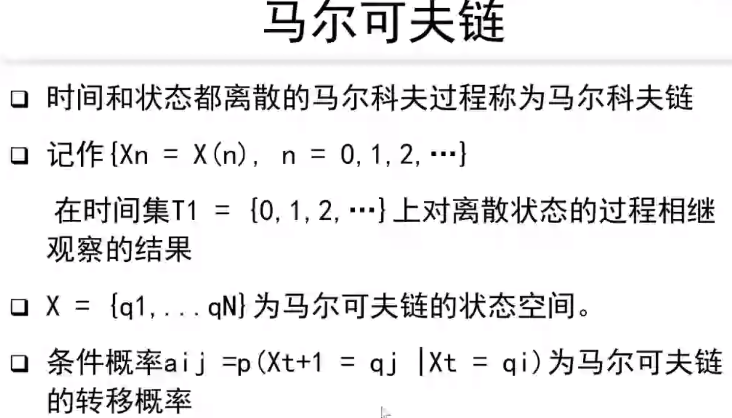

马尔可夫链例子：（状态转移矩阵）

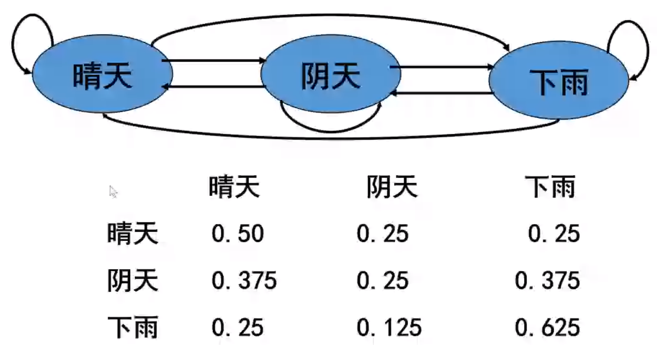

求解问题：观察到序列的概率就是概率连乘（显示MM：OMM）

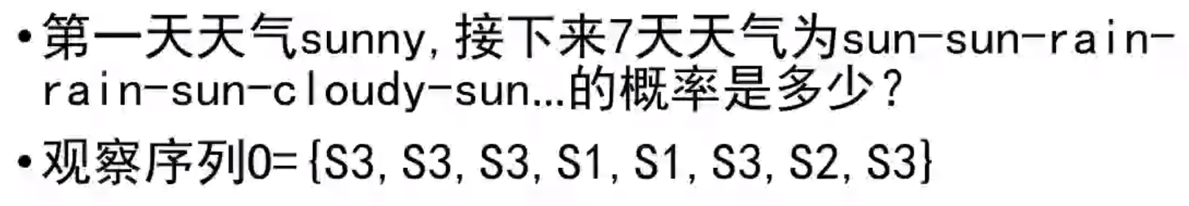

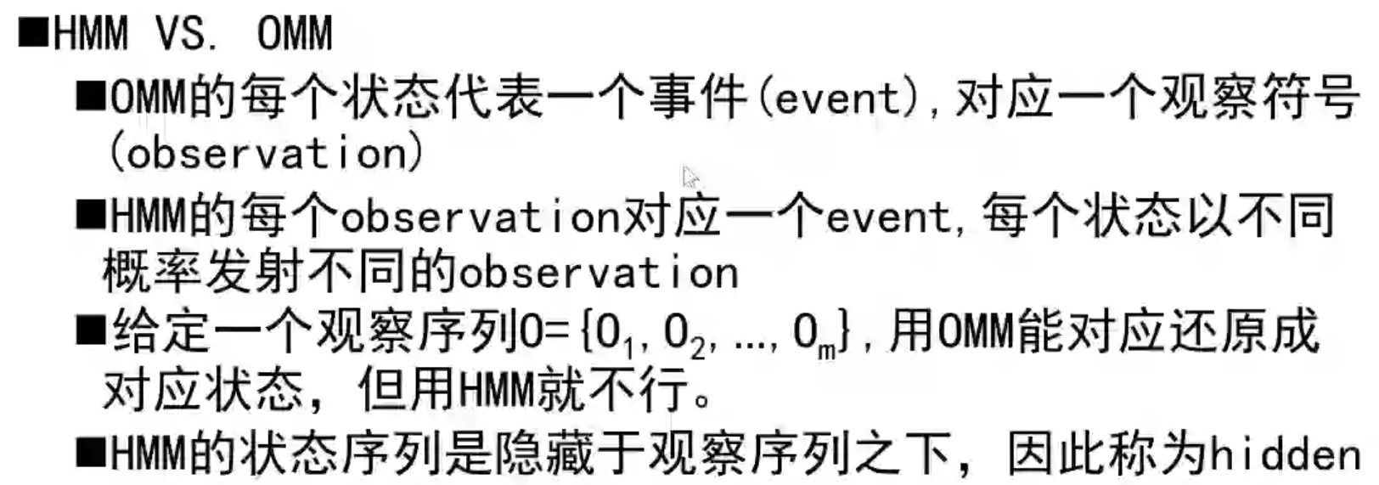

OMM再加上观测输出和观测概率矩阵便渐渐成形：

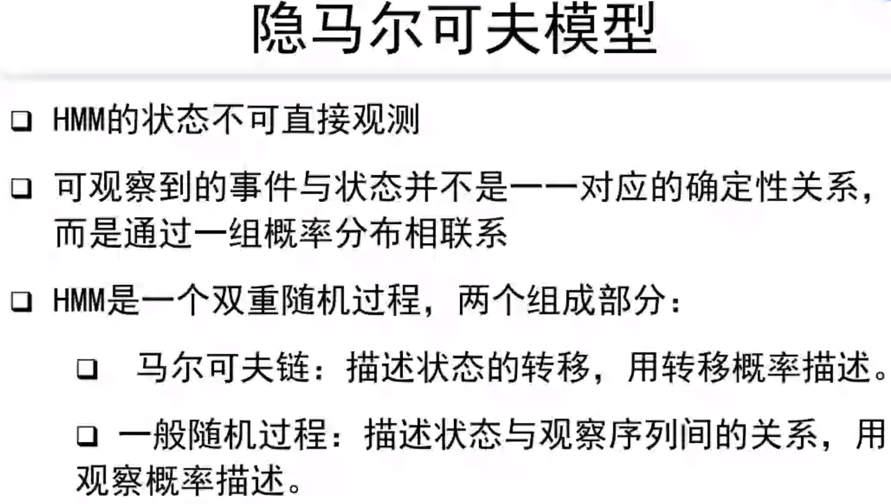

HMM中描述：

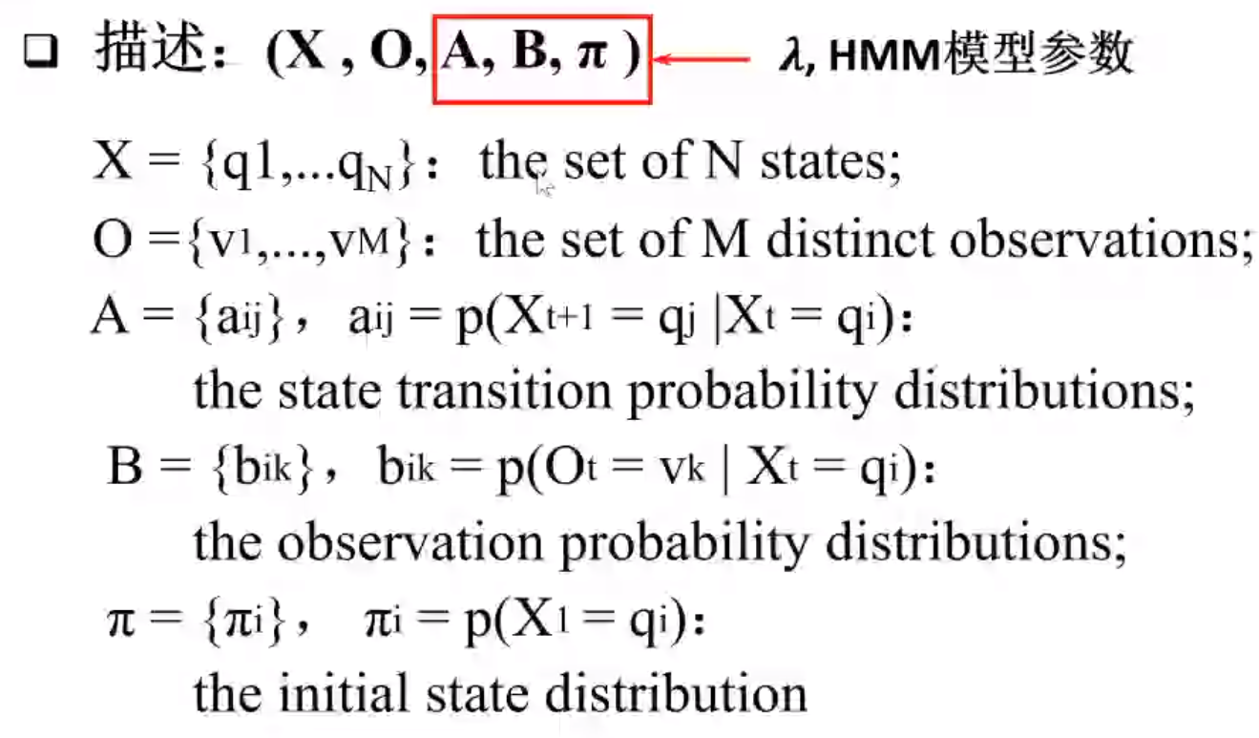

HMM三个基本问题：

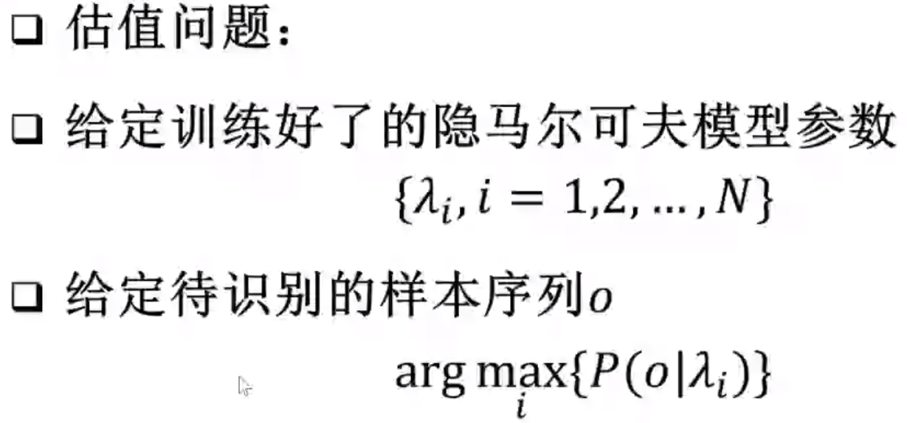

例子：

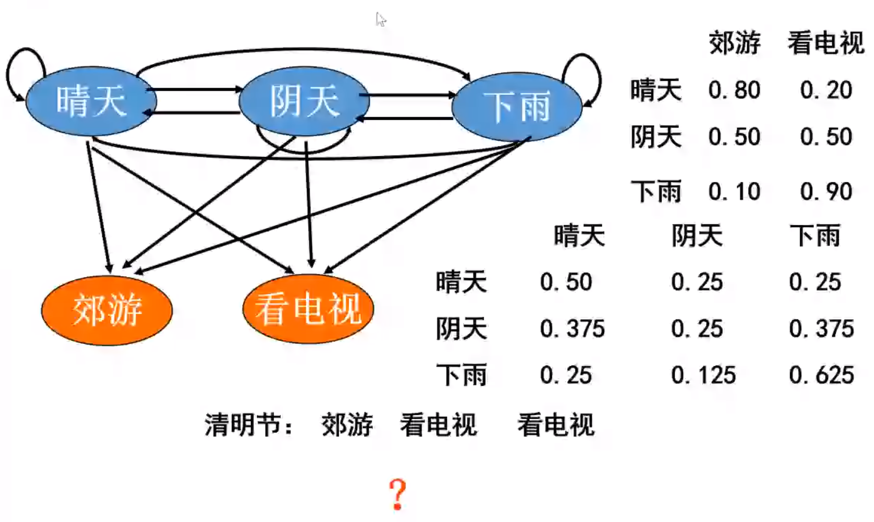

这样计算需要计算3^3种可能，太过复杂，则使用下面方法简化计算：

问题描述：

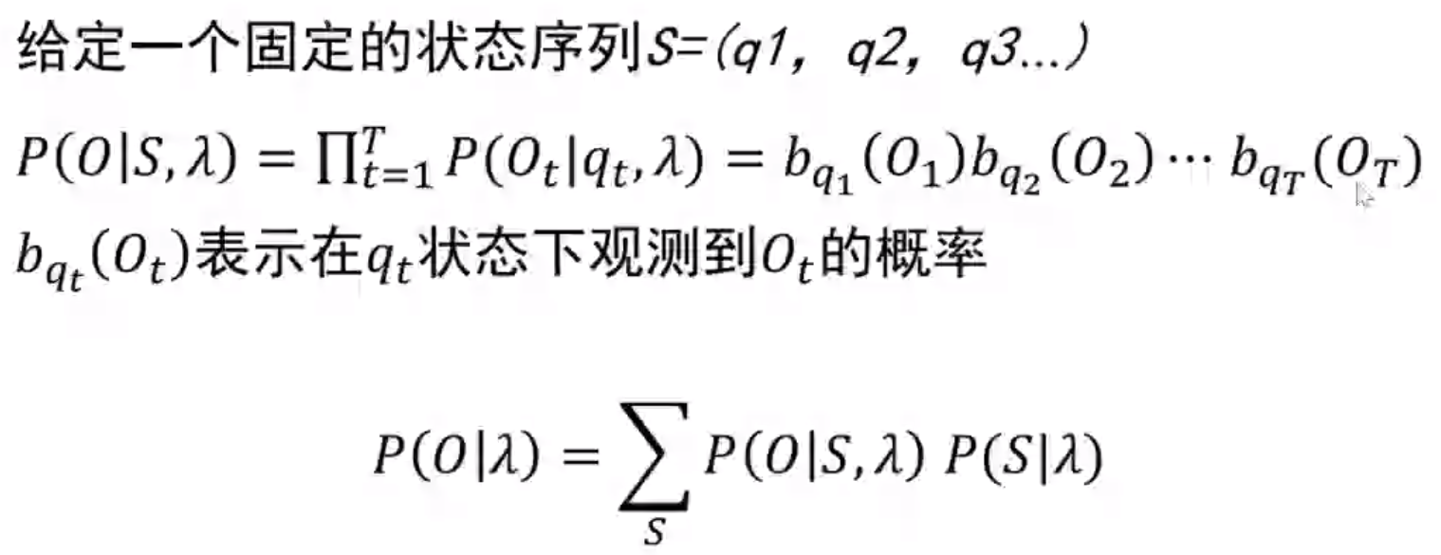

算法：前向算法

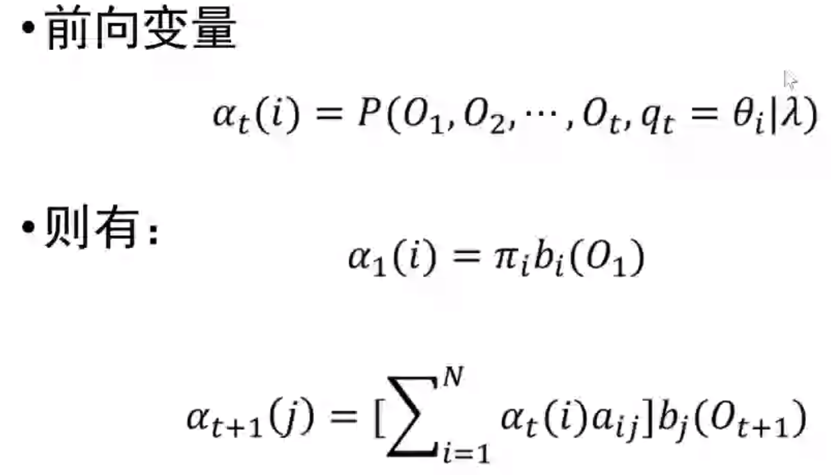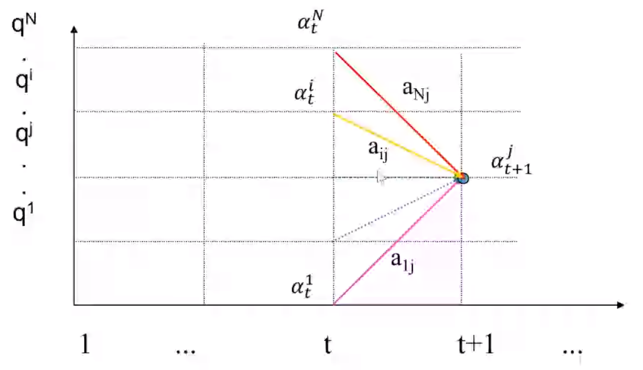

右边是图示的at+1(j)计算方法（以存代算）

后向算法：

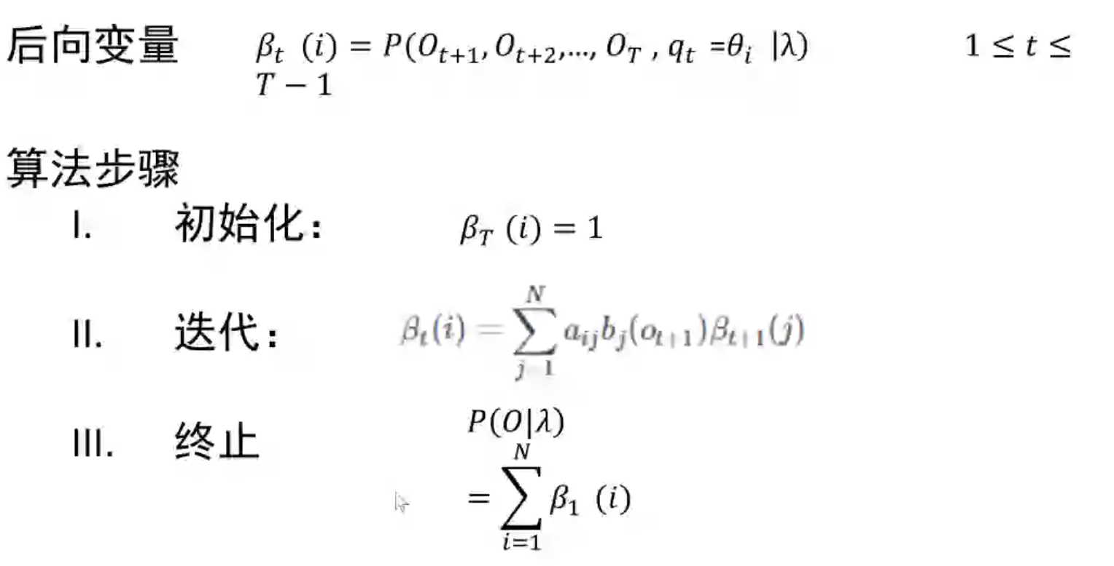

第二个问题：解码问题

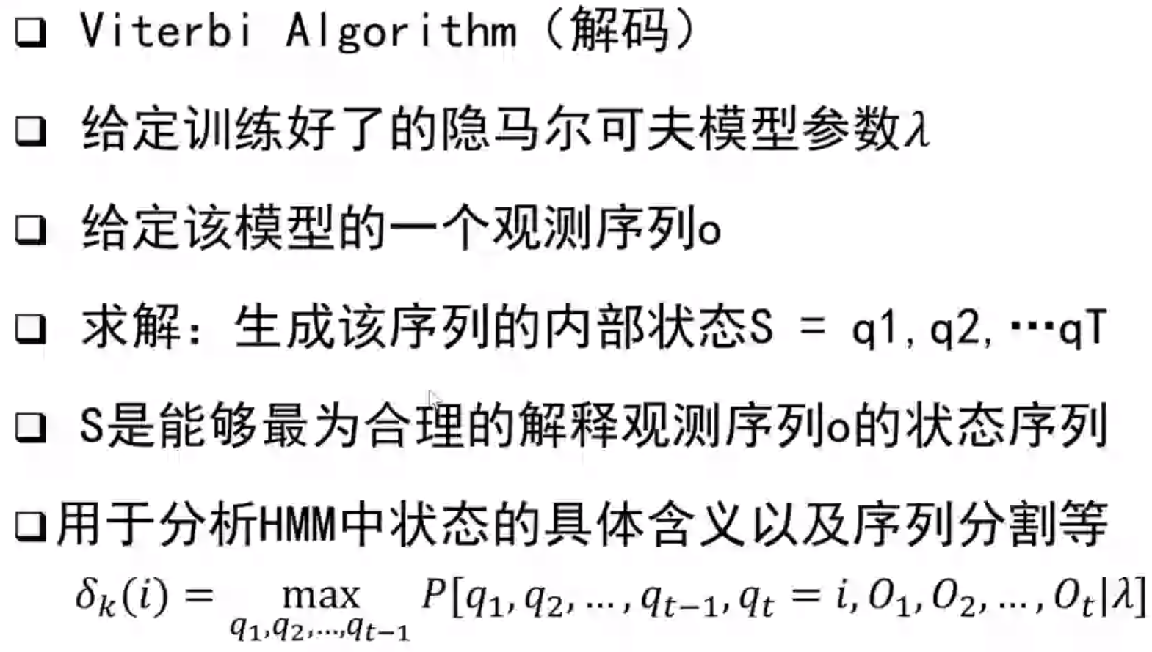

上述问题用维特比算法解

第三个问题：模型训练

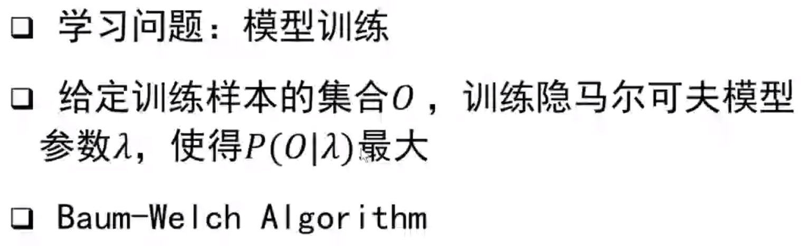

///算法思路：使用前向后向算法的算子α和β，迭代优化参数

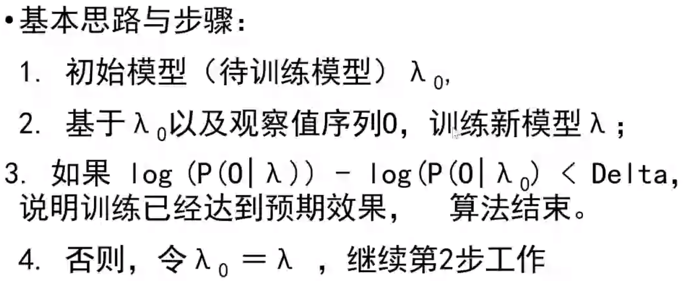

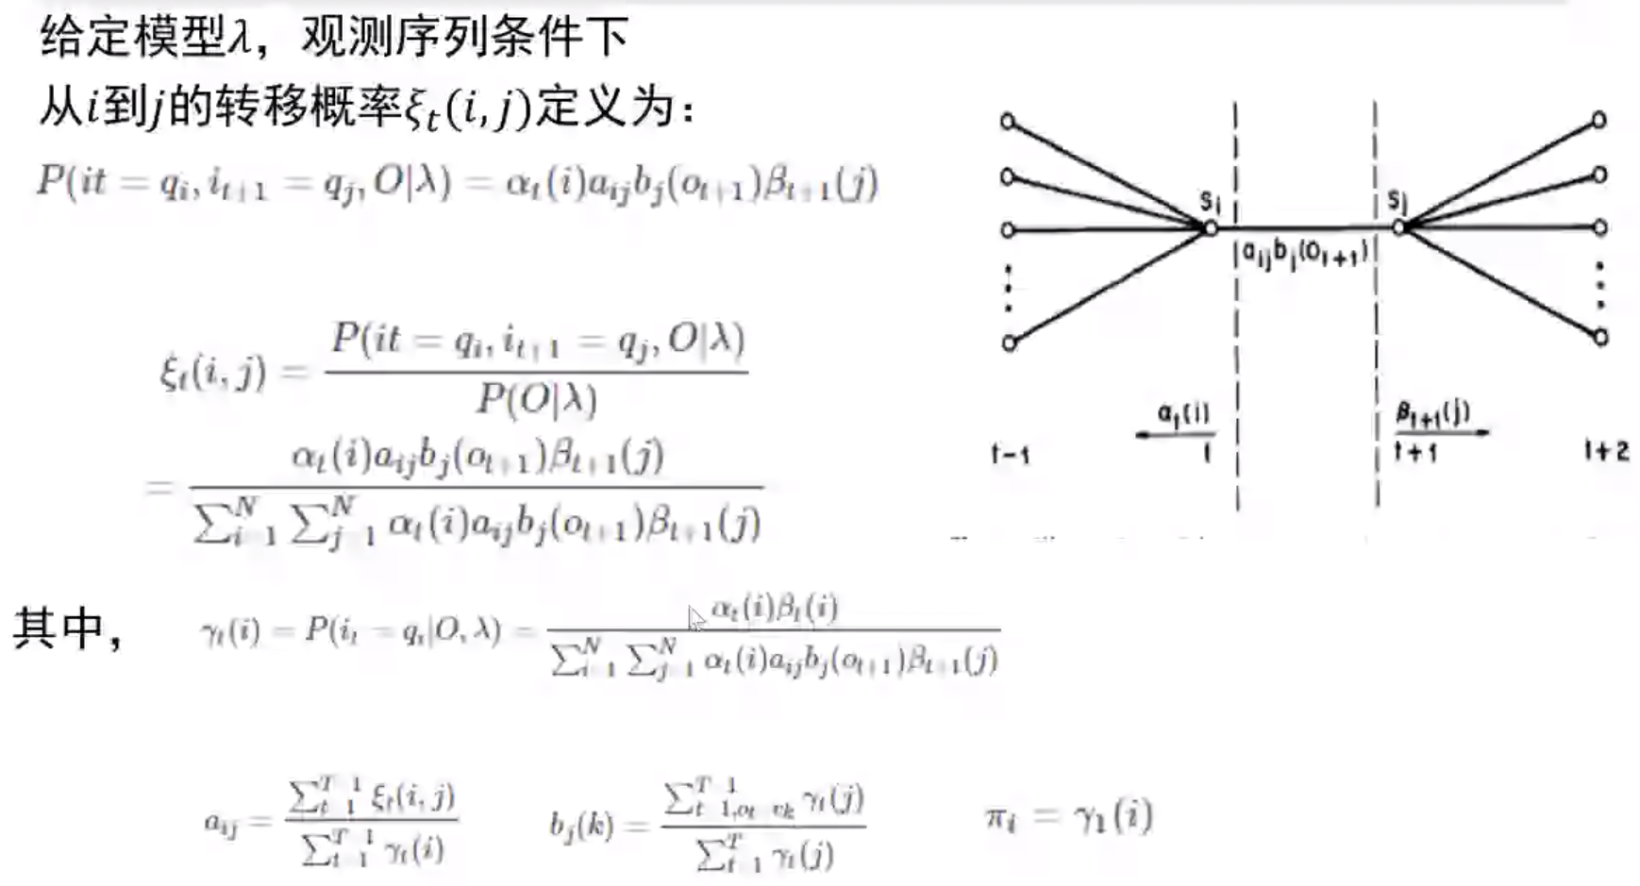

深度学习方法自己看8，老师就简述